Animation 1 :
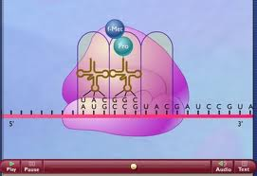

Animation 2 :
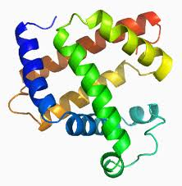

Schéma 1 :
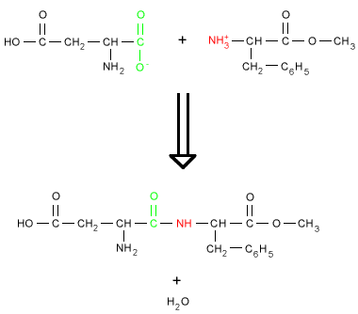

- A partir de l’animation n°1, quel est l’organite qui permet la synthèse des protéines au sein des cellules ?
- Que représentent les lettres sur l’ARN messager ?
- L’enchaînement des acides aminés est-il dû au hasard ? Justifier.
- A partir du schéma n°1 qui présente la liaison peptidique, citer les fonctions chimiques mises en jeu dans la formation de cette liaison.
- Comment sont classés les acides aminés dans la partie acides aminés de l’animation 2 ?

Complément : une autre animation est disponible sur la transcription (de l’ADN à l’ARN):

http://www.snv.jussieu.fr/vie/dossiers/ADN_Prot/ADN_ARN/ADN_ARN.swf

- D’après l’animation 2, quels sont les deux types d’organisation de structure secondaire ?
- Quelles sont les liaisons qui permettent la formation et le maintien de ces structures ? Entre quels atomes se forment-elles ?
- De quel type de liaison s’agit-il ?
- Est-ce que les 4 types d’acides aminés sont impliqués dans ce type de liaison ?
- Que signifie le terme « antiparallèle » ?

- D’après l’animation 2 dans la partie structure des protéines, quel est le seul acide aminé mis en jeu dans la formation du pont disulfure ?
- De quel type de liaison s’agit-il ?
- Justifier la localisation des domaines hydrophobes et hydrophiles.
- Quelles sont les deux autres interactions mises en jeu dans la formation de la structure tertiaire ?
- Quels sont les acides aminés impliqués dans ces deux autres interactions ? Justifier.
- Quel est le but de la formation de ces différentes interactions ?
- Décrire la structure quaternaire.

